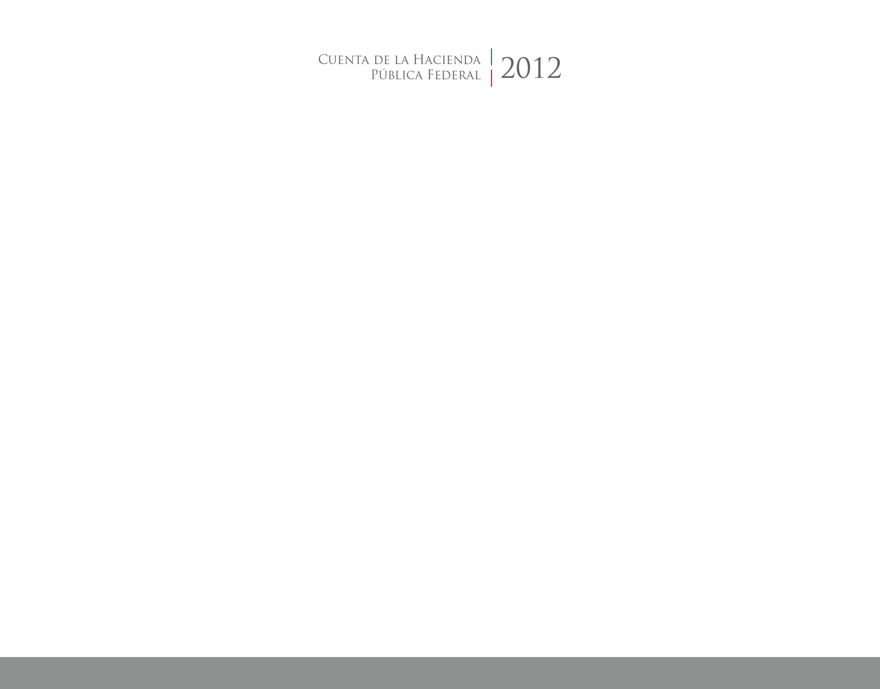

2016

2014



**Información**

**Presupuestaria**

CUENTA PÚBLICA

ENTIDAD FEDERATIVA DE TLAXCALA